Entrainement – Les nombres jusque 999* / 9 999** - Page 1

1 – Pour chaque collection écris le nombre d’objets :

Collection a*  Il y a …….. trombones.  Ecris ce nombre avec des mots :  …………………………………………..  ………………………………………….. | Collection b**  Il y a …….. trombones.  Ecris ce nombre avec des mots :  …………………………………………..  …………………………………………..
  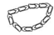 | 
   |  |  | 
  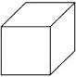

2 – Dessine les collections suivantes :

* trois-cent-quatre-vingt-dix-sept trombones | ** deux-mille-cinq-cent-soixante-quatorze trombones
3 – Complète la suite des nombres :

500 *

429 *

6 530 **

7 600 **
Entrainement – Les nombres jusque 999* / 9 999** - Page 2
4 – Dictée de nombres.

a* | b* | c* | d** | e** | f**

5 - Ecris ces nombres avec des chiffres :

a* | neuf-cent-vingt-quatre
b* | six-cent-trente-huit
c* | cinq-cent-soixante-dix
d* | deux-cent-six
e* | huit-cent-quatre-vingt-seize

f** | trois-mille-sept-cent-quatre-vingts
g** | six-mille-neuf
h** | mille-quarante
i** | deux-mille-quatre-vingt-quinze
j** | neuf-mille-soixante-trois

6 - Surligne le plus grand des deux nombres.
*
  368 | 863
  700 | 599
  597 | 463

**
  8 632 | 8 236
  7 000 | 6 999
  2 074 | 2 047
  7 563 | 7 045

7 – Ecris ces nombres avec des mots.

*
275
348

**
6 093
3 407

Entrainement – Les nombres jusque 999* / 9 999** - Page 3
8 – Complète :

* Dans 639  6 est le chiffre des ………………………..  et vaut ……….  3 est le chiffre des ………………………..  et vaut ……….  9 est le chiffre des ………………………..  et vaut ………. | * * Dans 8 527  7 est le chiffre des ………………………..  et vaut ……….  2 est le chiffre des ………………………..  et vaut ……….  5 est le chiffre des ………………………..  et vaut ……….  8 est le chiffre des ………………………..  et vaut ……….

9 – Complète.

* Dans 328  ……. est le chiffre des dizaines.  ..….. est le nombre de dizaines. | ** Dans 8 547  ……. est le chiffre des dizaines.  ..….. est le nombre de dizaines.  ……. est le chiffre des centaines.  ..….. est le nombre de centaines.

10 – Range les nombres en ordre croissant.
*  ……………………………………………... | **  ……………………………………………...
  574 | 299 | 349 | 670
  2 999 | 7 320 | 5 438 | 2 987

11 - Complète le tableau : | 12** – Encadre :
  juste avant |  | juste après
   | 300 *
   | 599 *
   | 2 000 **
   | 6 999 **
   | 3 509 **
   | 6 700 **
  dizaine avant |  | dizaine après
   | 8 563
  centaine avant |  | centaine après
   | 8 563
  unité de mille avant |  | unité de mille après
   | 8 563

Entrainement – Les nombres jusque 999* / 9 999** - Page 4

13* - Ecris les nombres.
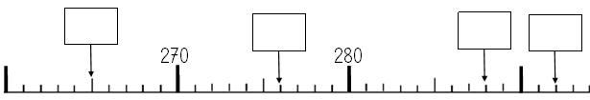

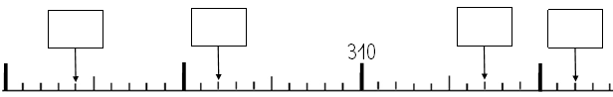

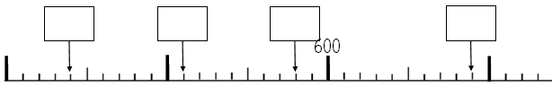

14** - Ecris les nombres.

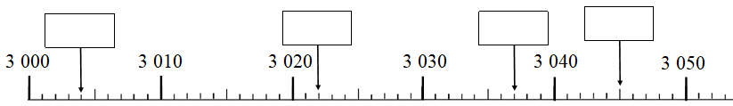

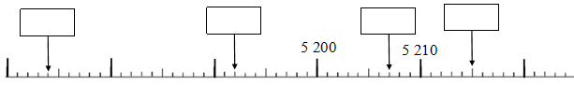

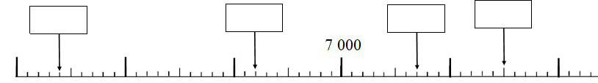

Cahier de classe – Les nombres jusque 999* / 9 999** - Page 1

1 – Pour chaque collection écris le nombre d’objets :

Collection a*  Il y a …….. trombones.  Ecris ce nombre avec des mots :  …………………………………………..  ………………………………………….. | Collection b**  Il y a …….. trombones.  Ecris ce nombre avec des mots :  …………………………………………..  …………………………………………..

2 – Dessine les collections suivantes :

* cinq-cent-soixante-treize trombones | ** six-mille-quatre-cent-quatre-vingt-dix trombones
3 – Complète la suite des nombres :

590 *

359 *

8 720 **

2 369 **
Cahier de classe – Les nombres jusque 999* / 9 999** - Page 2
4 – Dictée de nombres.

a* | b* | c* | d** | e** | f**

5 - Ecris ces nombres avec des chiffres :

a* | six-cent-quatre-vingt-trois
b* | deux-cent-trente
c* | cent-quatre-vingts
d* | cinq-cent-sept
e* | neuf-cent-soixante-douze

f** | six-mille-deux-cent-quatre
g** | deux-mille-quatre-vingt-seize
h** | trois-mille-neuf-cent-soixante-deux
i** | huit-mille-quarante-neuf
j** | trois-mille-un

6 - Surligne le plus grand des deux nombres.
*
  756 | 309
  965 | 136
  789 | 986

**
  6084 | 3 742
  8 000 | 9 001
  6 253 | 6 352
  4 999 | 6 000

7 – Ecris ces nombres avec des mots.

*
578
963

**
5 495
9 603

Cahier de classe – Les nombres jusque 999* / 9 999** - Page 3
8 – Complète :

* Dans 458  8 est le chiffre des ………………………..  et vaut ……….  5 est le chiffre des ………………………..  et vaut ……….  4 est le chiffre des ………………………..  et vaut ………. | * * Dans 6 952  6 est le chiffre des ………………………..  et vaut ……….  9 est le chiffre des ………………………..  et vaut ……….  5 est le chiffre des ………………………..  et vaut ……….  2 est le chiffre des ………………………..  et vaut ……….

9 – Complète.

* Dans 853  ……. est le chiffre des dizaines.  ..….. est le nombre de dizaines. | ** Dans 2 036  ……. est le chiffre des dizaines.  ..….. est le nombre de dizaines.  ……. est le chiffre des centaines.  ..….. est le nombre de centaines.

10 – Range les nombres en ordre croissant.
*  ……………………………………………... | **  ……………………………………………...
  205 | 520 | 250 | 502
  4 367 | 7 634 | 3 674 | 4 673

11 - Complète le tableau : | 12** – Encadre :
  juste avant |  | juste après
   | 800 *
   | 699 *
   | 9 000 *
   | 3 999 **
   | 2 709 **
   | 4 800 **
  dizaine avant |  | dizaine après
   | 5 753
  centaine avant |  | centaine après
   | 5 753
  unité de mille avant |  | unité de mille après
   | 5 753

Cahier de classe – Les nombres jusque 999* / 9 999** - Page 4

13* - Ecris les nombres.
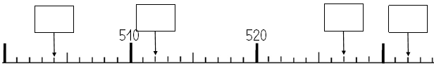

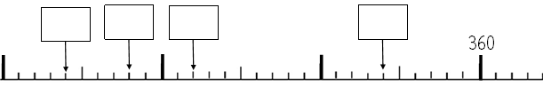

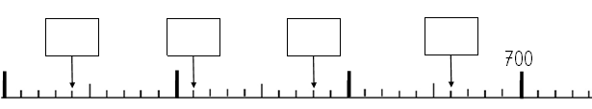

14** - Ecris les nombres.

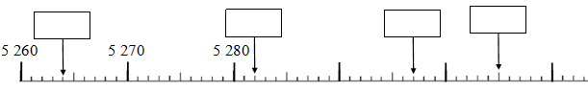

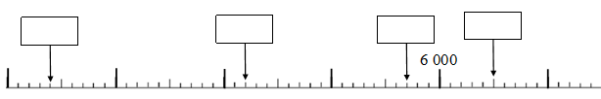

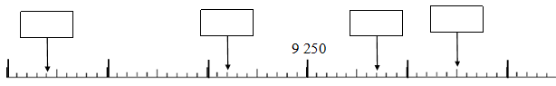

Evaluation de Numération – Page 1
Signature :

NA | PA | A | Prénom : …………………………. …….. / …….. / 20 . .  Evaluation * aménagée ** ordinaire
 |  |  | * Maîtriser les nombres jusque 999
 |  |  | **Maîtriser les nombres jusque 9 999

1 – Pour chaque collection écris le nombre d’objets :

Collection a*  Il y a …….. trombones.  Ecris ce nombre avec des mots :  …………………………………………..  ………………………………………….. | Collection b**  Il y a …….. trombones.  Ecris ce nombre avec des mots :  …………………………………………..  …………………………………………..

2 – Dessine les collections suivantes :

* six-cent-quatre-vingt-douze trombones | ** cinq-mille-deux-cent-quatre-vingts trombones

Evaluation de Numération – Page 2
3 – Complète la suite des nombres :

620 *

839 *

9 200 **

6 859 **

4 – Dictée de nombres.

a* | b* | c* | d** | e** | f**

5 - Ecris ces nombres avec des chiffres :

a* | deux-cent-quatre-vingt-six
b* | sept-cent-huit
c* | huit-cent-cinquante
d* | trois-cent-quatre-vingt-seize
e* | deux-cent-huit

f** | cinq-mille-trois-cents
g** | mille-soixante-dix-huit
h** | deux-mille-quatre
i** | sept-mille-soixante-huit
j** | neuf-mille-sept-cent-soixante-dix

6 - Surligne le plus grand des deux nombres.
*
  602 | 328
  599 | 7 00
  601 | 623

**
  2 874 | 6 857
  2 999 | 3 712
  6 974 | 5 963
  8 703 | 7 963

Evaluation de Numération – Page 3

7 – Ecris ces nombres avec des mots.

*
296
568

**
2 578
1 004

8 – Complète :

* Dans 985  9 est le chiffre des ………………………..  et vaut ……….  8 est le chiffre des ………………………..  et vaut ……….  5 est le chiffre des ………………………..  et vaut ………. | * * Dans 5 367  7 est le chiffre des ………………………..  et vaut ……….  6 est le chiffre des ………………………..  et vaut ……….  3 est le chiffre des ………………………..  et vaut ……….  5 est le chiffre des ………………………..  et vaut ……….

9 – Complète.

* Dans 358  ……. est le chiffre des dizaines.  ..….. est le nombre de dizaines. | ** Dans 7 602  ……. est le chiffre des dizaines.  ..….. est le nombre de dizaines.  ……. est le chiffre des centaines.  ..….. est le nombre de centaines.

10 – Range les nombres en ordre croissant.
*  ……………………………………………... | **  ……………………………………………...
  635 | 536 | 356 | 563
  7 183 | 1 783 | 8 137 | 1 387

Evaluation de Numération – Page 4

11 - Complète le tableau : | 12** – Encadre :
  juste avant |  | juste après
   | 300 *
   | 699 *
   | 2 000 *
   | 4 999 **
   | 6 309 **
   | 5 200 **
  dizaine avant |  | dizaine après
   | 8 563
  centaine avant |  | centaine après
   | 8 563
  unité de mille avant |  | unité de mille après
   | 8 563

13* - Ecris les nombres.
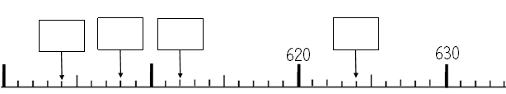

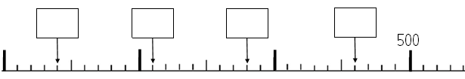

14** - Ecris les nombres.

